DOCUMENT DE RECHERCHES

Mot étudié: Escalade

Définition :

L’escalade, étymologiquement parlant, signifie en occitan “monter une échelle”.La signification originelle de ce mot est donc de s’élever d’un point à un autre, d’escalader un obstacle à l’apparence insurmontable grâce à un élément naturel ou ajouté.

Définition (Larousse):

* Action de grimper, de monter avec effort
* Aggravation d’un phénomène, progression rapide, intensification.

Selon la définition, le premier sens du mot escalade renvoi au sport alpin où l’objectif est, à l’aide d’un équipement spécifique, de grimper le long d’une montagne. On retrouve l’aide apportée grâce à un outil. Cependant, l’outil n’est pas forcément nécessaire selon le type d’obstacle à surmonter.

“Monter avec effort” implique que surmonter un obstacle n’est pas toujours seulement bénéfique pour la personne. Elle est amenée à dépenser de l’énergie, à se dépenser soi-même.

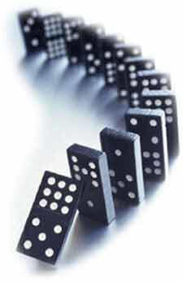

Le mot “aggravation du phénomène” nous a fait penser au mot “réaction en chaîne” dans le sens où une réaction nécessite une action pour être effectuée, occasionnant ainsi une propagation de l’action.

La réaction en chaîne peut être pensée dans l’axe physique: le mot pouvant renvoyer à une réaction en chaîne, hors cela nécessite d’abord une action seule, qui en provoque d’autre, tel une chaîne de dominos qui s’affaissent.

Le mot peut aussi être pensé dans le sens de la réaction chimique: par exemple, une allumette allumée se trouvant près d’un autre allumette peut transmettre sa flamme à la deuxième, etc.

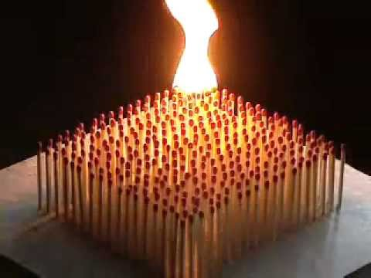

De nature, la réaction est la même (réaction en chaîne), mais le résultat est différent: une réaction chimique peut donner un résultat totalement différent de ce qui est logiquement supposé. Cette réaction différente indique la multiplicité d’un évènement qui en crée d’autres non similaires.

On peut aussi parler d’escalade de la violence, dans un axe social: la violence engendre la violence, toujours plus forte et percutante. Cette violence peut susciter de l’empathie, proportionnellement.

Une escalade, de quelque nature que ce soit, lorsqu’elle atteint un certain seuil, occasionne un débordement et donc, une perte de contrôle s'écartant du chemin entrepris. Des évènements surviennent alors sans que nous les ayons voulus, ils apparaissent d'eux-mêmes.

Une escalade de la perte de contrôle est une évolution dans le temps. C’est une suite d’évènements à issues variables, le dénouement de chaque issue nous échappe ainsi que le résultat. il y a une perte de contrôle, mais sans accumulation. Il y a trop d’actions pour un laps de temps donné.

Cette dimension de réaction en chaîne et de perte de contrôle est similaire dans la dynamique stellaire (mécanique de destruction et de création d’astres). C’est pourquoi nous nous en sommes inspirés.

La Citation de Picasso: “tout acte de Création est d’abord un acte de Destruction” répond à cette dimension stellaire dans le sens ou la matière prend forme à partir des restes des anciennes formes qui se sont détruites.

Le Pointillisme, dont nous nous sommes inspirés, renvoie à cette notion d’escalade car c’est une multitude de points qui, ensemble, forment une structure beaucoup plus grande. Cette idée à été reprise pour notre avatar, être divin composé de fragments formant un tout. Ce qui est détruit peut être créer et inversement.

- Graphismes:

Plusieurs pistes ont été trouvées :

- Le low-poly :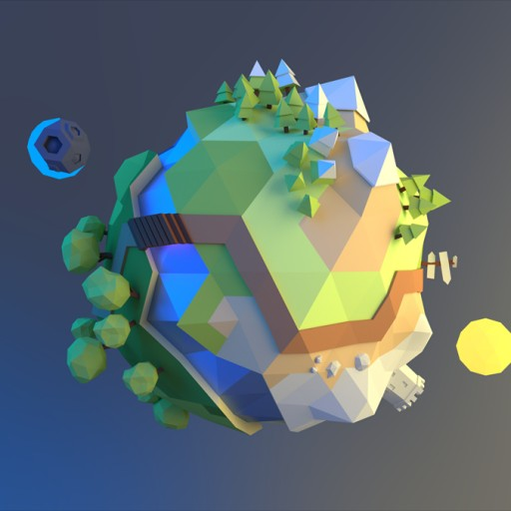

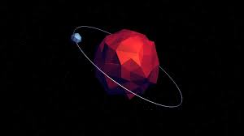

La première image montre du low-poly de manière abstraite, qui n’entre pas en conflit avec le gameplay de destruction voulue.

La seconde image quant à elle est beaucoup plus représentative d’une planète avec de la vie dessus. Le joueur peut donc avoir des remords à la détruire, ce qui mènerait à un gameplay de type contemplatif.

Ce style graphique n’a plus à faire ses preuves quant à son attrait esthétique et à sa facilité d’intégration dans des jeux d’environnement naturel et possède une forte connotation méditative en ne laissant que l’essentiel et le nécessaire.

On peut voir que dans les deux cas les couleurs sont vives de manière à les rendre visible sur un fond sombre (tel que l’espace.)

- Les formes géométriques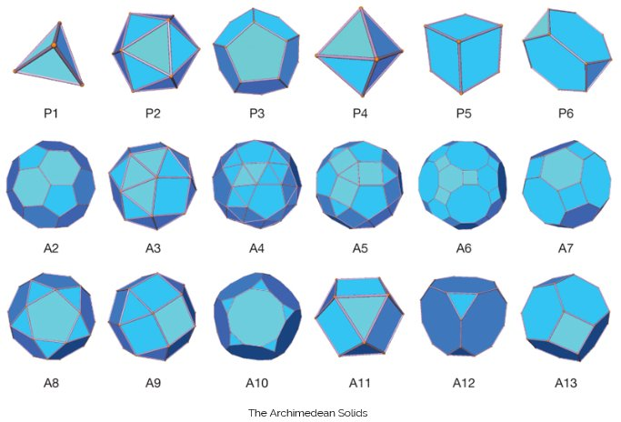

La différence avec le low poly est que les graphismes s’orienteraient surtout sur la forme des faces plutôt que sur la texture qui restera sommaire.

Inspirations :

- Le Pointillisme

Ex : Kupka, Autour d’un point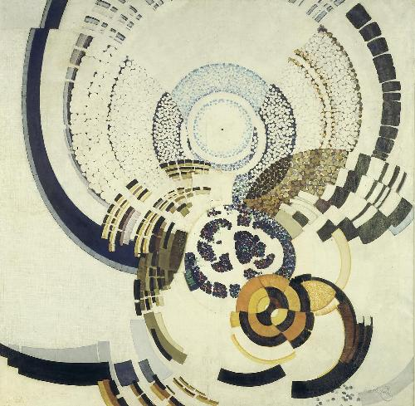

Ce style de peinture formant une structure à partir de fragments rejoint l’idée de création à partir de destruction. De même que notre avatar, qui détruit des systèmes et en créé d’autres à partir des restes de ces derniers.

-

Les bancs de poissons et les vols d’oiseaux

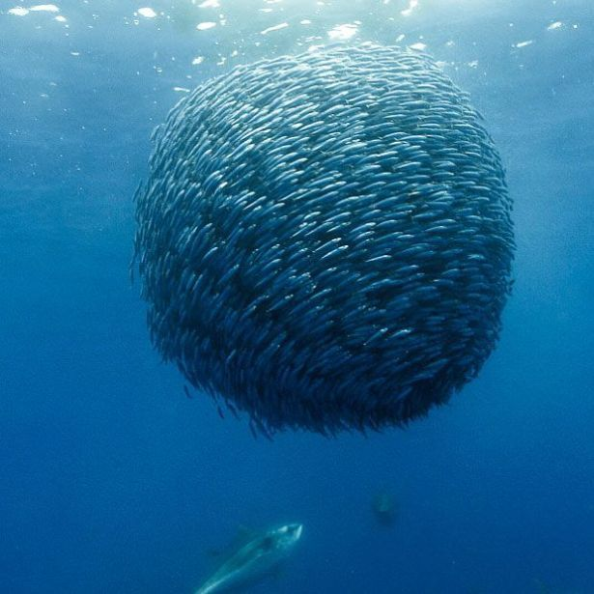

Si un prédateur fonce au milieu de ce banc de poissons, il se disperse avant de se reformer dans sa forme d’origine. Cela nous a beaucoup inspiré pour notre mécanique d’explosion / agglomération.

Effets visuels et feedbacks.

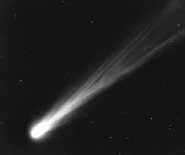

Le plus visible possible et donnant le plus d’informations en le moins de temps possible. Un feedback doit donner plusieurs informations comme les traînées lumineuses derrière les comètes, elles indiquent la vitesse, la direction et le sens.

Avatar :

Comme expliqué plus haut, le fragmenté nous a semblé pertinent pour l’avatar et rappelle la dualité destruction création.

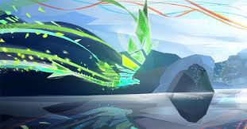

Les premiers testes :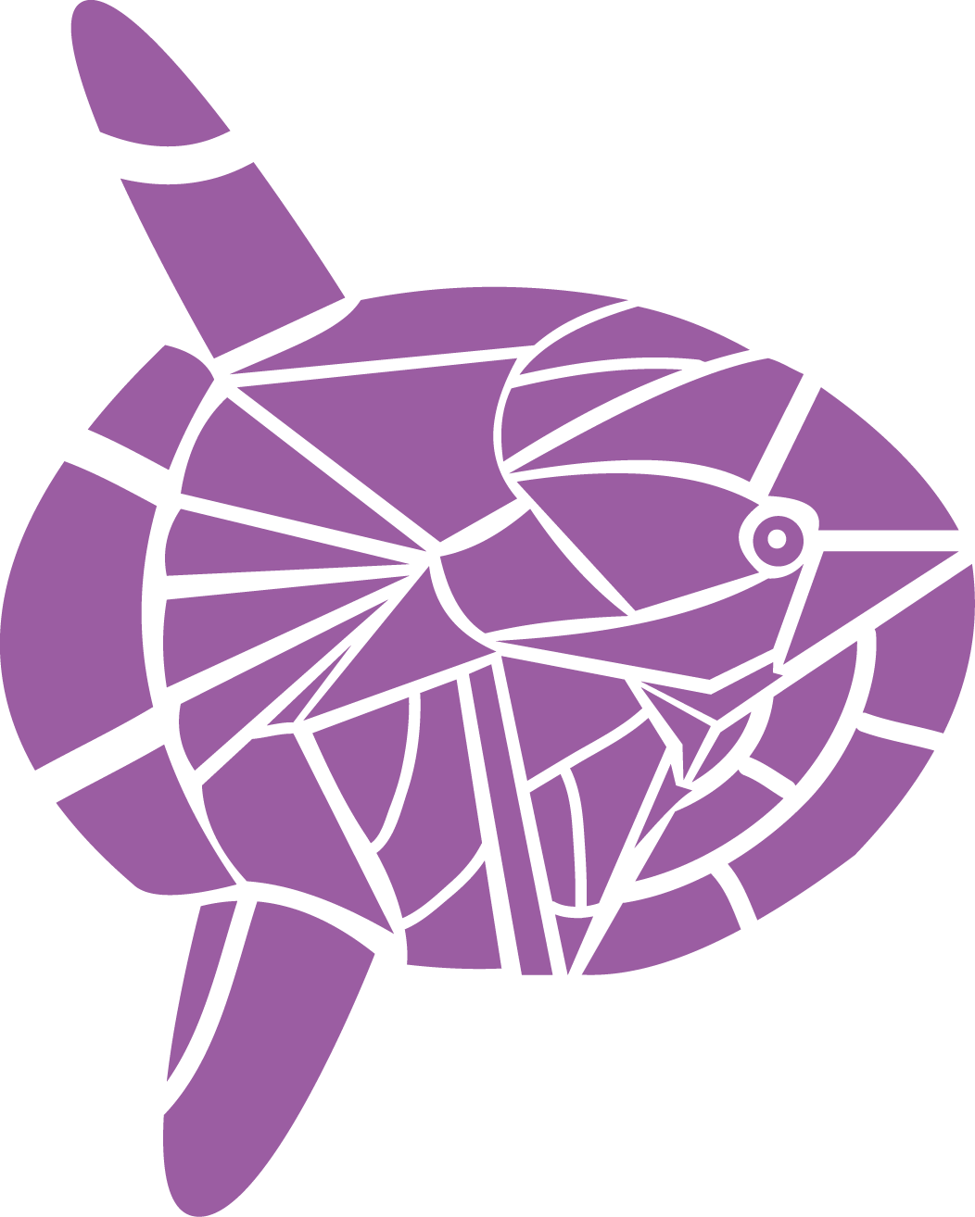



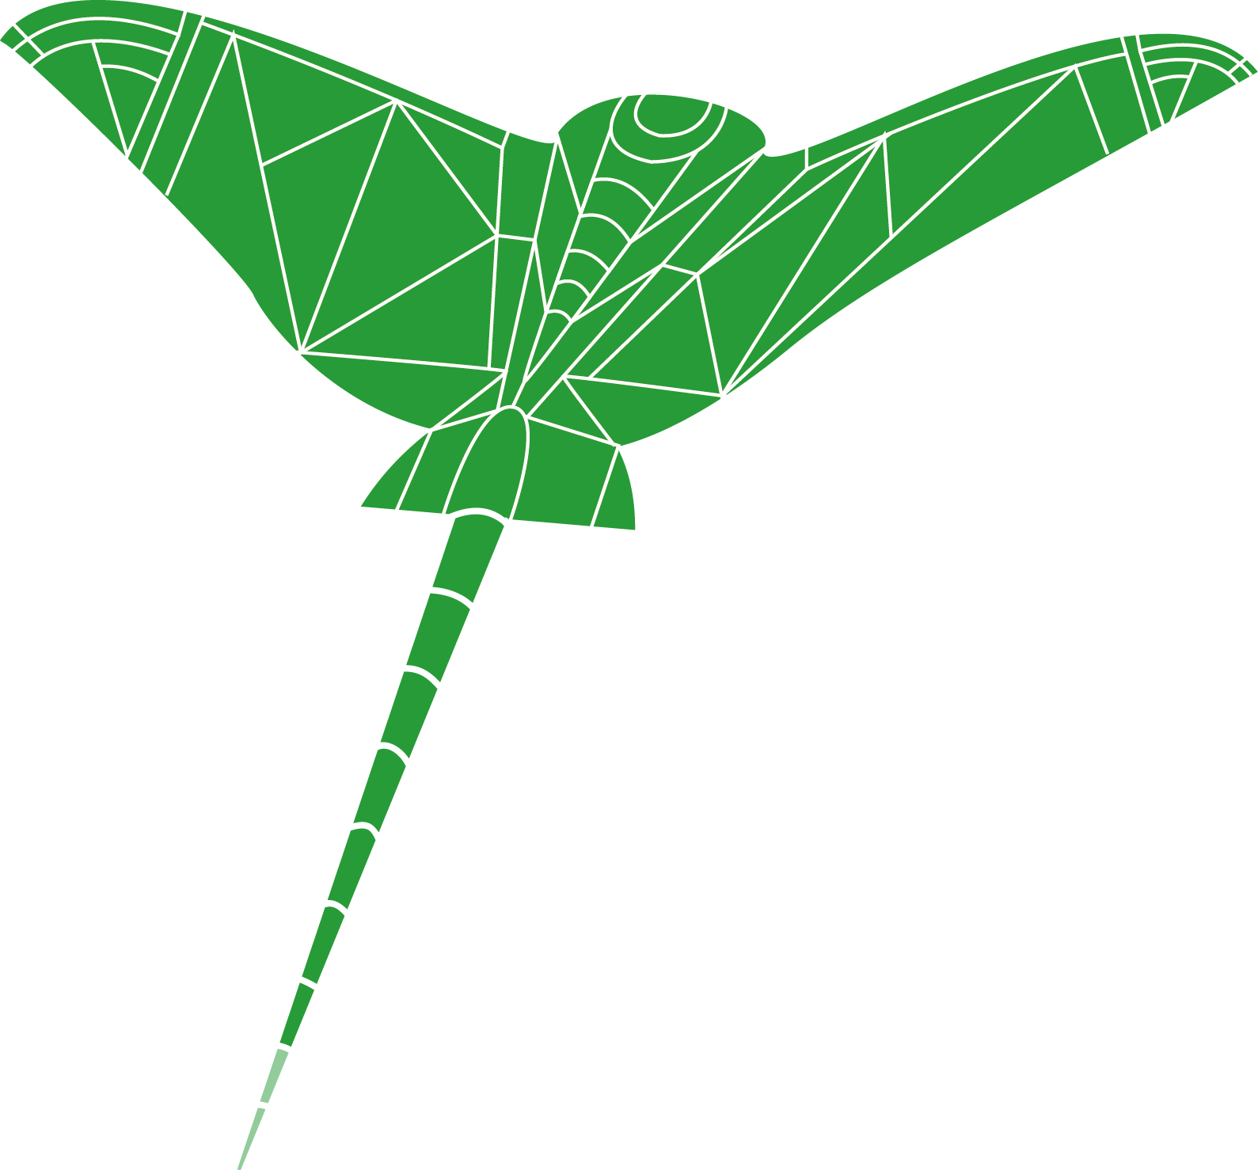

Le choix de l’avatar s’est finalement porté sur le serpent, symbole du renouveau éternel. Ce choix est en raccord avec nos mécaniques portant sur la destruction et création de planètes, donnant ainsi un renouvellement des galaxies et systèmes solaires.

L’espace est un milieu où il est possible de se déplacer dans toutes les directions possibles, tel que l’air ou l’eau. Le serpent, qu’il soit ailé ou marin, se déplace aisément dans ces deux milieux.

Un vaisseau spatial ou une horreur lovecraftienne aurait aisément fait l’affaire pour la partie Destruction de notre jouet mais ne convenait pas à sa partie Création.

Nous nous sommes donc orienté vers les mythes cosmogoniques afin de trouver des pistes de recherches. Parmi eux, la récurrence du serpent en tant que symbole de création (Quetzacoatl, Kukulcan, Wagyl), de cycle intemporel (Ouroboros) ou de destruction (Apophis, Jörmungandr) nous a convaincu de sa validité et de sa pertinence comme incarnation du joueur dans le jeu.

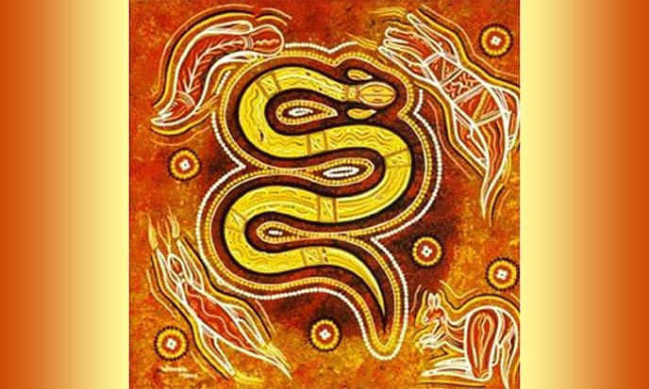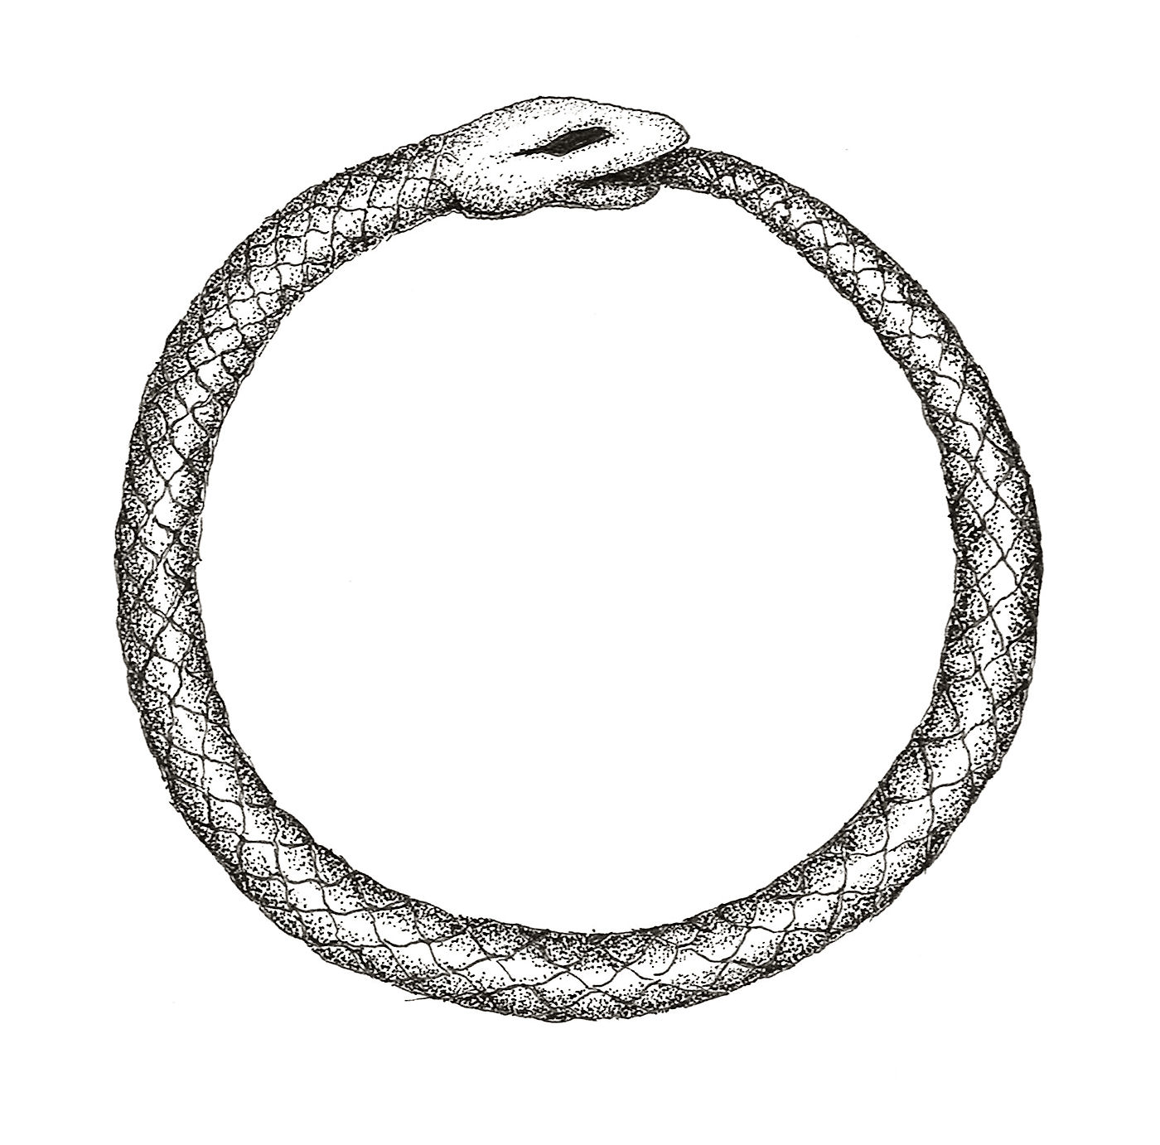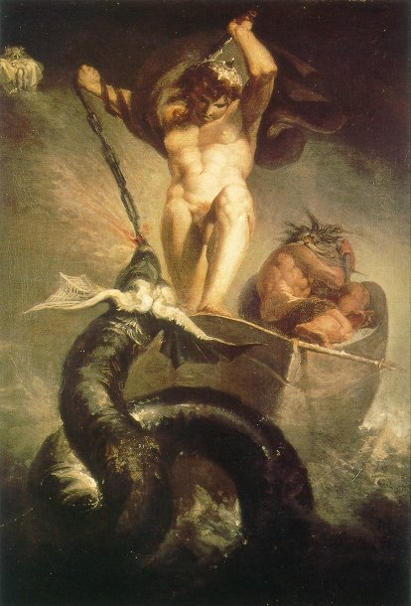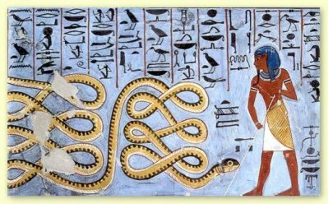

Croquis :

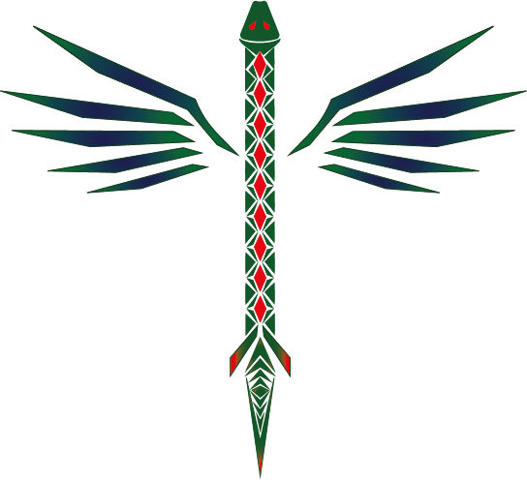

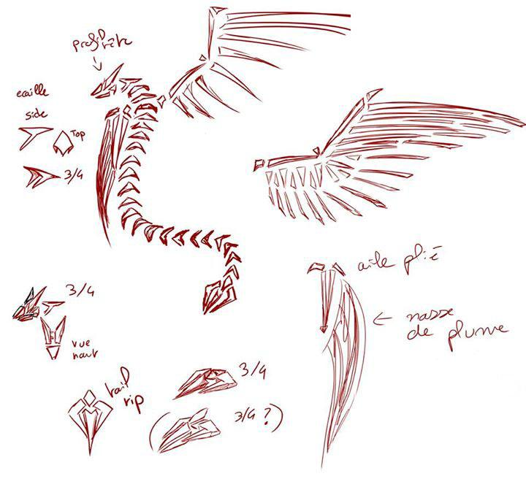

Son :

Donner via le son, toutes les informations qui sont essentielles au joueur permet de lui rendre la tâche d’orientation et de contemplation plus simple et complète.

Musique:

Il s’agit d’un système sonore évolutif dans laquelle la musique informe de l’état général du système. Plus ils y a d’entités différentes, plus il y a de pistes sonores superposées.